functioneel ontwerp – web applicatie - codecamp

Team ScrumTastic



Pra - project 2A - codecamp

Leerjaar: 2e jaar  
mentor: Robin Louwerse  
opleiding: software developer mbo-4  
klas: td-ssd-2B  
Auteur: Stefano smit

Teamleden: Bas van der Maagdenberg;  
Deniz Hrnjic;  
Ferry de Vries;   
Justin van der Hoeven;  
Stefano smit;

## 

Inhoud

Inleiding 2

De werkwijzen 2

Inhoud van dit document 2

basis lay-out 3

Home pagina 3

Routes 4

Route: informatie pagina’s 4

Categorieën / Sub categorieën / Onderwerp 4

Route: songteksten 5

Visie op toekomstige veranderingen 5

Gebruikers schermen 6

Algemene ontwerp scherm 6

Songtekst scherm 7

Infopagina scherm 7

Functionaliteiten 8

Admin paginas 8

Overzicht pagina 8

Boeken toevoegen 8

Google maps 9

De klok 9

“Ga terug” knop 9

conclusie 10



## Inleiding

De opdrachtgever van Code-camp heeft ons, Bas, Stefano, Deniz, en Justin aangewezen als ontwikkel-team om de website te bouwen voor het bedrijf Codecamp. De opdrachtgever heeft ons een lijst met user story aangeleverd in de vorm van een word document aangeleverd. waarin alle eisen voor de website staan. Wij hebben hier 5 weken de tijd voor om dit project af te ronden. De opdrachtgever heeft ook gesteld dat wij werken aan een Proef-Of-Concept.

De werkwijzen  
De werkwijze is SCRUM Hierbij wordt er dus gebruik gemaakt van sprints, dit betekent dat de klant een POC krijgt wanneer de eerste sprint gemaakt is. Ook zal er tijdens de sprint contact gehouden worden voor eventuele verandering van eisen aan het project of eventuele hinderingen die plaats vinden.

Inhoud van dit documentdit document is bestemd om de basis lay-out en de gebruikersschermen duidelijk te maken richting de klant. Wij leggen u hier uit waarop we onze ideeën en ontwerpen hebben gebaseerd. We zullen u stap voor stap uitleggen waar en waarom we onze keuzes hebben gemaakt en wat het resultaat zou moeten opleveren.

Voor het verloop van dit document zullen we beginnen met het beschrijven van de basis lay-out van de verschillende schermen, hoe deze zijn op gebouwd en hoe wij ons voorzien hoe het eind resultaat er uit komt te zien. Het voorziene eind resultaat zullen we laten zien door de ontworpen gebruikers schermen aan u te tonen zodat er een idee ontstaat over wat u kunt verwachten van het eind product.

## basis lay-out

#### Home pagina

Hier aan onze rechter zijde zien wij de landings pagina (ofwel de home/index genoemd). Dit is de simpelste vorm van het scherm. We hebben onze ontwerpen zo simpel mogelijk gemaakt om puur te kunnen kijken naar de positionering en algeheel gevoel te kunnen krijgen van de plaatsing van verschillende objecten.

U ziet boven aan de tekening dat wij kiezen voor een ontwerp waar het logo op een links gecentreerde plek komt die overal op de website hetzelfde zal zijn. daar naast hebben we dan ook meteen de navigatie. Vanuit de “header” navigatie kan de gebruiker op iedere plek op de website een van de drie andere categorieën bereiken inclusief de home page.

Op deze home page zelf komt een call to action voor de gebruiker om te gaan navigeren naar hun gewenste informatie source. Ook zal net als op iedere andere pagina de “Footer” ofwel de onderkant van de pagina komen met onder anderen: contact informatie/locatie/copyright claim/ een beschrijving over hoe mensen uw bedrijf kunnen vinden mocht er een situatie voorkomen dat iemand naar uw bedrijf moet komen.

#### Routes

Hier onder ziet u het algemeen idee van de flow van het navigeren. Naar aanleiding van een van de user-story’s die wij als team aangeleverd hebben zijn onze designers aan de slag gegaan met een schematische weergaven van het navigeren door de website. dat zien wij hier onder.

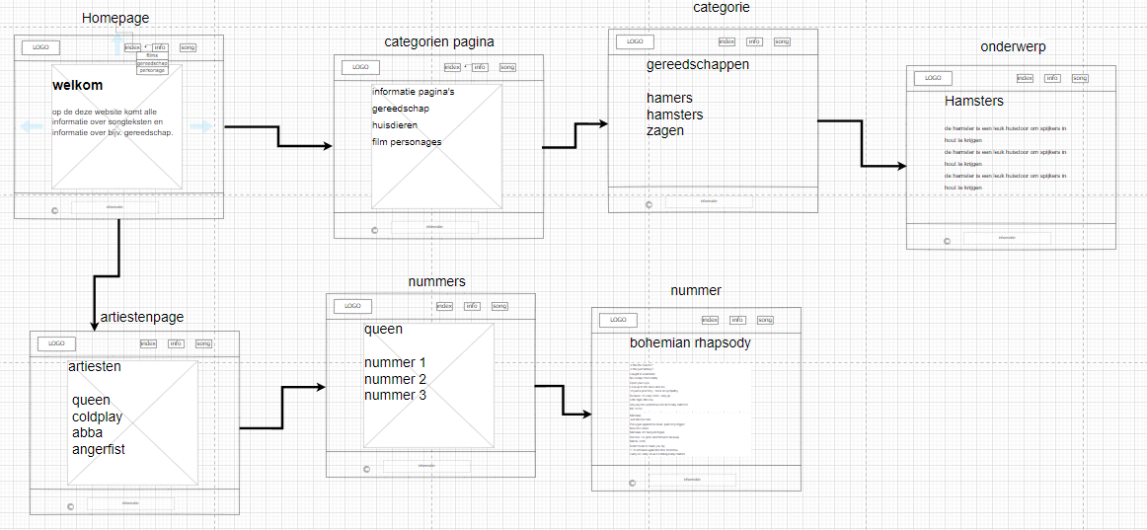

**4 = sub categorieën pagina ( bands )**

**5 = sub categorieën pagina ( songteksten categorieën )**

**6 = sub categorieën pagina (song tekst pagina )**

**Legenda .**

**0 = index**

**1 = sub categorieën pagina ( gereedschap/huisdieren/personages )**

**2 = sub categorieën pagina ( specifieke keuzes categorieën )**

**3 = informatie pagina**

1.1

6

5

3

2

4

0

#### Route: informatie pagina’s

Wat wij hier zien is de flow van de website. de nummering van de verschillende lay-outs staan voor de pagina’s waar we naar toe navigeren.

#### Categorieën / Sub categorieën / Onderwerp

Zoals we zien komen we terecht bij de “home”(0); dit zal het eerste zijn wat de gebruiker krijgt te zien. Vanuit de “home”( 0 ) hebben we de keus om op de directe pagina de keus te maken om naar de subcategorieën pagina ( 1 of 4 + mogelijke andere routes ); over de verschillende informatie bronnen te gaan.

Hier krijgt de gebruiker een scherm te zien dat een aantal keuzes voor stelt. Deze keuzes bestaan uit de keuzes die ons zijn aangeleverd zijn, eventueel kunnen daar aanpassingen worden toegebracht als de klant dit wenst.

Zodra de gebruiker een keuze heeft gemaakt, bijvoorbeeld “gereedschappen”. dan wordt de gebruiker door verwezen naar de volgende subcategorieën pagina ( 2 ) over de specifiek beschikbare informatie pagina’s waar de gebruiker de keuze kan maken in het zoeken naar de informatie waar hij/zij/iemand opzoek naar is. uiteindelijk komt de gebruiker terecht bij het eind doel ->

de informatie pagina ( 3 ). Aangezien er een aantal verschillende categorieën zijn hebben we er voor gekozen om het zo te doen. Zo kan de gebruiker altijd zien wat voor keuzes er zijn en snel navigeren via of het keuze menu of de navigatie balk.

#### Route: songteksten

Hetzelfde principe werkt ook voor de route over songteksten/ artiesten die we zien ( 4/5/6 ). Deze staan apart omdat de opdracht gever dit gevraagd heeft. het enige verschil is dat bij de 2e route het gaat om verschillende artiesten ( 4 ) en daar de verschillende nummers van ( 5 ) wat leidt tot de een songtekst pagina ( 6 ).

#### Visie op toekomstige veranderingen

Deze methode van navigeren kan worden geïmplementeerd door hetzelfde te doen voor een nieuwe route die de klant later ooit nog zou willen toevoegen; Hetzelfde geld voor de header navigatie.

## Gebruikers schermen

### Algemene ontwerp scherm

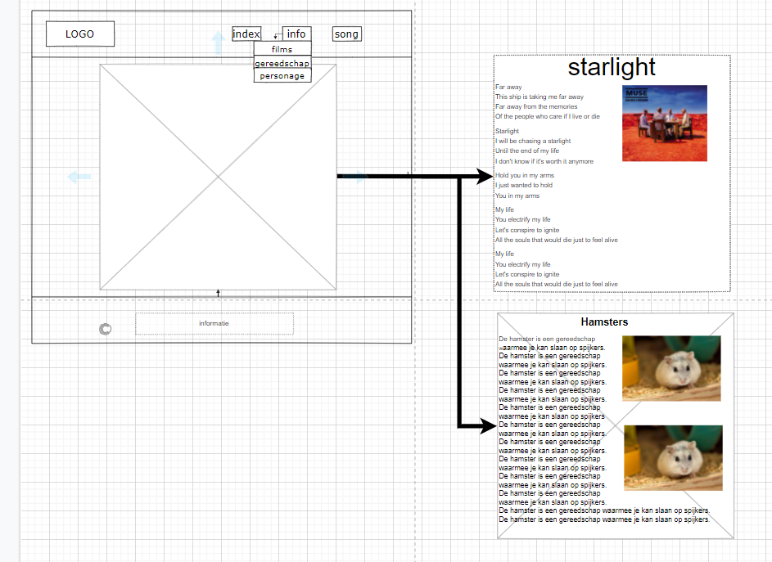Met dit project hebben we onder vonden dat er in de basis 2 gebruikers schermen zijn - die het eind doel wat informatie weergeven is – die van toepassing zijn. 1 informatie pagina’s en 2 song tekst pagina’s. de 2 voorbeelden worden hier onder beschreven. In principe zijn er 3. De derde optie is in het vorige deel over de “basis lay-out” uitgebreid genoeg beschreven

#### Songtekst scherm

Hier rechts van ons zien we het voorbeeld van een specifieke song tekst pagina. de content van deze pagina is opgebouwd uit drie stukken:

* Titel van een song tekst
* Een foto van het album of ep.
* En de specifieke song tekst

Deze wijze hebben we vernomen uit de user story’s van de klant. Het eind resultaat zal een stuk gedetaileerder zijn als wat wij hier zien. Voor het functioneel ontwerp was het voor ons team vooral belangrijk dat we qua uiterlijk op de zelfde lijn zaten. Over de specifieke details en ontwerpen hebben we onze designers vrijheid gegeven om te doen wat hun het beste lijkt. Uiteraard met de visie van de klant in gedachten.

#### Infopagina scherm

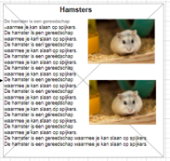Hier rechts van ons zien we het voorbeeld van een specifieke informatie pagina. de content van deze pagina is opgebouwd uit drie stukken:

* Titel van een informatie pagina
* Een foto en of foto’s over het onderwerp.
* En de specifieke in alinia’a of stuk tekst over het onderwerp

Deze wijze hebben we vernomen uit de user story’s van de klant. Het eind resultaat zal een stuk gedetaileerder zijn als wat wij hier zien. Voor het functioneel ontwerp was het voor ons team vooral belangrijk dat we qua uiterlijk op de zelfde lijn zaten. Over de specifieke details en ontwerpen hebben we onze designers vrijheid gegeven om te doen wat hun het beste lijkt. Uiteraard met de visie van de klant in gedachten.

## Functionaliteiten

Voor deze opdracht heeft de klant een aantal functionaliteiten aangevraagd die ons team heeft verwerkt in het eind product. Zowel voor de gebruiker als de beheerders van de website. hier na volgt een omschrijving van de functionaliteiten die wij als team hebben uit gewerkt.

### Admin paginas

De klant heeft ons gevraagd om het mogelijk te maken om verschillende taken uit te voeren door middel van een admin kant van de pagina.

### Overzicht pagina

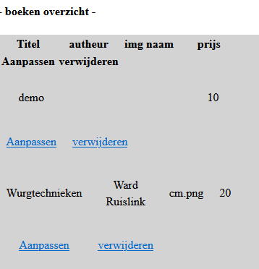aan de admin kant vinden wij een overzicht van onder anderen de verschillende boeken die er beschikbaar zijn op de website. hier aan onze rechter kant vinden wij een voorbeeld van hoe het overzicht er uit ziet op de web pagina.

We zien hier een aantal dingen zoals:

* Een titel van het boek
* De auteur van het boek
* Een mogelijk plaatje van de cover van het boek
* De prijs
* De mogelijkheid om een boek aan te passen
* De mogelijkheid om een boek te verwijderen

Deze data word opgehaald vanuit de database en weergegeven op de website aan de admin kant

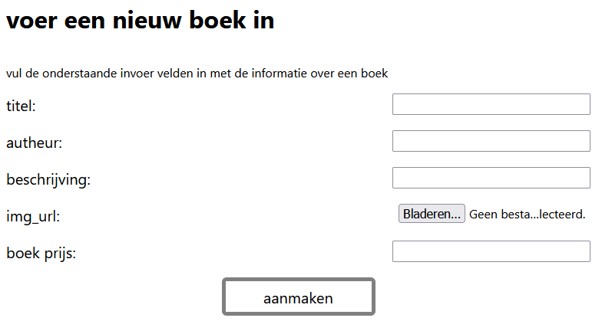

### Boeken toevoegen

Het is ook mogelijk met ons product om de boeken toe te voegen aan een database. Een boek toevoegen doe je door middel van het invullen van een formulier. Op dit formulier staan de invoer velden van onder andere:

* De titel
* De auteur
* De cover img naam
* En de prijs

Zodra deze zijn ingevult en er op “opslaan” is gedrukt word het nieuwe boek opgeslagen en weergegeven op de overzicht pagina. hier links zien we een voorbeeld van hoe dat er uit ziet op de website

### Google maps

Op de home pagina van de website die voor iedere gebruiker te zien is vinden wij een google maps map met de locatie die is aangegeven door de klant. Deze kaart laat vanuit google maps zien waar “codecamp” zich gevestigd heeft. je kunt zowel de precieze locatie zien als de omgeving van de vesteging.

### De klok

Ook op de home pagina vinden wij een klok die de tijd en datum van dit moment laar zien. Deze kan je vergroten en verkleinen naar wens

### “Ga terug” knop

Op iedere pagina vinden wij een knop die ons terug brengt naar de vorige bezochten pagina. stel dat de vorige pagina over hamers ging en wij daarna naar de home pagina zijn gegaan dan brengt deze knop ons terug naar de pagina over hamers

## conclusie

met al deze info sluiten wij dit document af. Uit dit document kunnen we concluderen dat er veel aandacht is besteed aan het uitdenken van de functionaliteiten en om dit nog even op een rijtje te zetten hier onder een lijstje met de aandachtpunten van dit document.

Functionaliteiten:

* Een landingspagina met meerdere mogelijkheden om te navigeren naar de gewenste informatie
* Een stabiele structuur om te kunnen navigeren over de website zowel via de header als op de pagina’s zelf
* Een uitgedacht maar low level design voor specifieke pagina’s
* En een algehele flow van de website
* Een admin kant van de website waar we een overzicht kunnen zien van de ingevoerde boeken
* Een form waar we boeken kunnen toevoegen
* Een klok
* Een kaart van google maps